Perceptrón

Autor 1: Oscar Mauricio Giraldo Herrera
Ingeniería en Sistemas, Universidad Tecnológica de Pereira, Pereira, Colombia
Correo-e: oscardan@utp.edu.co

Resumen— El perceptrón es la forma más simple de una red neuronal usada para la clasificación de un tipo especial de patrones. Básicamente, consiste de una neurona con pesos sinápticos y umbral ajustables. Este tipo de red puede resolver solamente problemas cuyas salidas estén clasificadas en dos categorías diferentes y que permitan que su espacio de entrada sea dividido en 2 regiones.
El proceso de entrenamiento involucra el ajuste del vector de pesos w de forma que las dos clases 1 y 2 sean separables.

Palabras clave— perceptrón, linealmente separables, entradas, pesos, red neuronal, neurona, plano, vector, ángulo.

INTRODUCCIÓN

Una red neuronal es la representación computacional de las neuronas del cerebro humano, las cuales intervienen en las decisiones que tomamos a diario y son claves al momento de adquirir conocimientos.
En 1957, Frank Rosenblatt puso nombre a lo que, en Machine Learning, podríamos llamar una neurona artificial. La llamó Perceptrón. Basándose en el modelo MCP, desarrolló un algoritmo matemático que, simulando el comportamiento de las neuronas, tiene la habilidad de aprender. Lo que consigue conocer dicho algoritmo son los pesos adecuados para que la salida sea la correcta. Y como al final está decidiendo entre dos valores, podemos decir que el perceptrón está clasificando en dos clases los datos.
El perceptron se compone por:
- Entradas: Es la información que recibe el perceptron.
- Pesos: Son valores numéricos que se encargan de establecer la influencia de una entrada en la salida deseada.
- Función de activación: Es una función matemática que se encarga de determinar un valor de salida una vez se han procesado cada una de las entradas.

Cuando se tienen quiere agrupar una serie de puntos linealmente separables, se utiliza una recta, la cual es la representación matemática de un perceptrón, en donde la pendiente de dicha recta se define mediante los pesos.

CONTENIDO

Si tenemos una serie de entradas en forma de punto y si demostramos que dichos puntos son separables, al momento de agruparlos, se realizan cálculos sistemáticos de los pesos, mediante dichos cálculos se halla la respectiva pendiente de la recta divisora.
la superficie de separación entre las entradas que originan una respuesta 1 y las de respuesta 0, es un hiperplano que divide al espacio de entradas en dos semiespacios.
Vamos a presentar una distribución de puntos (en la gráfica representados como azules y rojos) cuyas salidas es de 1 y 0, por convención según el plano en el que se encuentra.

El modelo puede ser entrenado usando el siguiente algoritmo:

- establecer b = w = 0
2. para N iteraciones, o hasta que los pesos no cambien
(a) para cada ejemplo de entrenamiento xᵏ con la etiqueta yᵏ
i. si yᵏ - f (xᵏ) = 0, continuar
ii. de lo contrario, actualice wᵢ, △ wᵢ = (yᵏ - f (xᵏ)) xᵢ

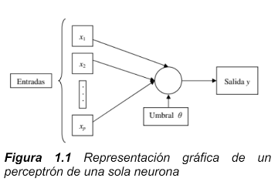

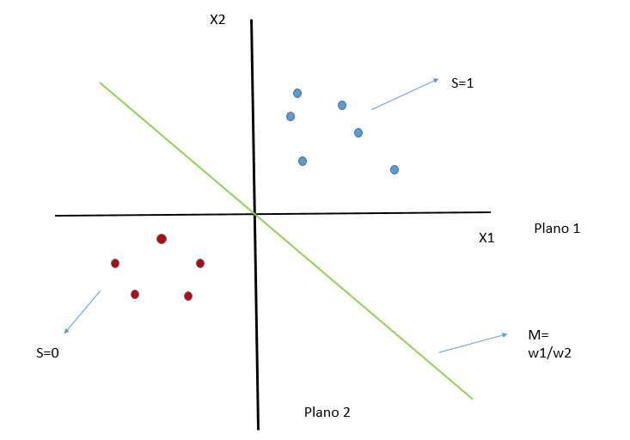

Se suman de las señales de entrada, multiplicadas por unos valores de pesos escogidos aleatoriamente. - La entrada es comparada con un patrón preestablecido (llamado umbral) para determinar la salida de la red. -Si en la comparación, la suma de las entradas multiplicadas por los pesos es mayor o igual que el umbral, la salida de la red es uno (1), en caso contrario la salida es cero (0).

La ecuación de la recta de la neurona es la siguiente:

x1w1 + x2w2 = 0

x1w1 + x2w2 >0 S=1 plano 1

x1w1 + x2w2 <0 S=0 plano 2

Donde x1 y x2 corresponden a las entradas, w1 y w2 son los pesos y S las salidas

Obsérvese ahora que las mismas ecuaciones pueden darse como una operación matricial

X1w1 + x2w2 = 0 -----------→ [x1,x2] w1 = 0
w2

X. W = X . W . COS x

Ahora si x = 90° entonces COS (90°) = 0

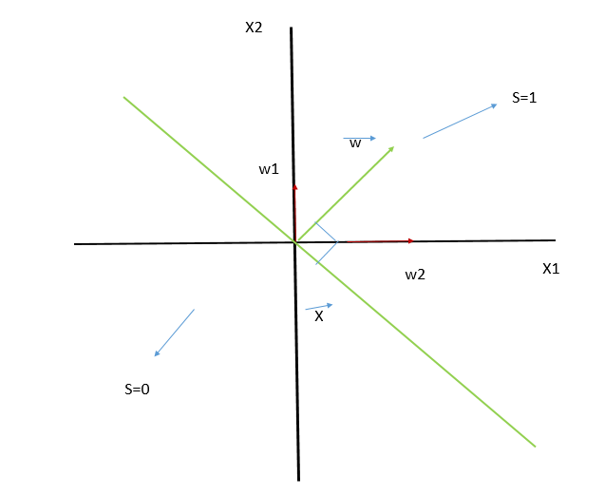

Hacia donde apunta w la salida es igual a 1

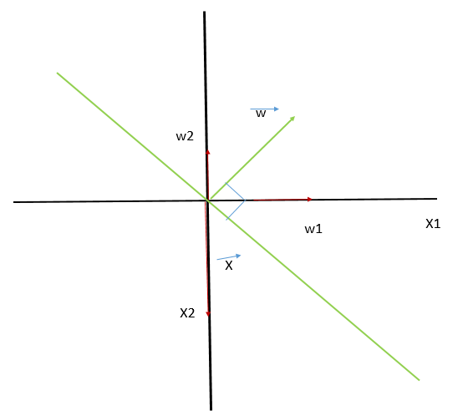

Cuando x = 90° es una situación límite ya que los puntos que se encuentran sobre la línea perpendicular al vector w (sobre la recta amarilla), están indefinidos

1 si x1w1 + x2w2 > 0

S = ? si x1w1 + x2w2 = 0

0 si x1w1 + x2w2 < 0

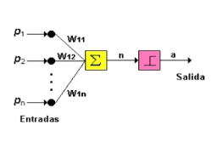

Supongamos ahora que un punto rojo está en el plano 1, es decir, su salida es 1, y un punto azúl está en plano 2 con una salida de 2. Estos puntos están en el lugar equivocado y no presentan una agrupación adecuada

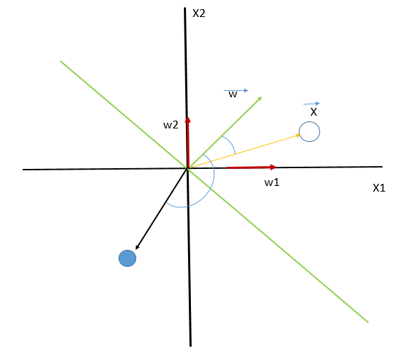

Si el ángulo entre x vector y w vector es menor a 90° entonces su salida es 0 y si es mayor su salida es 1, por siguiente lo que se debe hacer para solucionar este problema es alejar o acercar al vector w según sea el caso.

Se niega es l x vector y se le suma al vector w

Nuevo W = W + (-X)

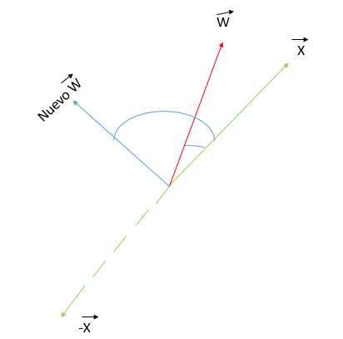

Y en el caso contrario se suma el vector x con el vector w

W = W + X

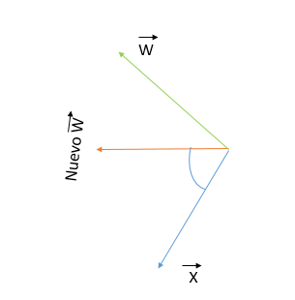

El entrenamiento consiste en buscar el plano que hace la división adecuada, para que los puntos cuya salida es 1 queden todos en la misma región, y los que tienen salida esperada 0, queden todos en la otra región.

Como vimos anteriormente, entrenar un perceptrón es sumar y restar vectores hasta que no se necesite más movimientos de la recta divisora.

S=0 W = W – P Alejar

S=1 W= W+P Acercar

El algoritmo sería el siguiente:

Entrenamiento para n puntos ciclo 1 a n

{
Se propaga punto i a la salida
si s=1 pero debe ser cero, se aleja w

Si s=0 pero debe ser uno se acerca w

De lo contrario avanzar
}
Hasta que todas las salidas coinciden con el valor esperado

- CONCLUSIONES

- El perceptrón es la representación de una neurona del cuerpo humano.
- El proceso de entrenamiento involucra el ajuste del vector de pesos w de forma que las dos clases 1 y 2 sean separables.
- el problema de entrenamiento del perceptrón elemental (de una sola capa) es, por lo tanto, encontrar un vector de pesos w tal que satisfaga las inecuaciones anteriores.
- A pesar de la limitación que se tiene de solo grupos separables, el Perceptrón es aún hoy una red de gran importancia, pues con base en su estructura se han desarrollado otros modelos de red neuronal como la red Adaline y las redes multicapa.

REFERENCIAS

https://towardsdatascience.com/perceptron-and-its-implementation-in-python-f87d6c7aa428

http://grupo.us.es/gtocoma/pid/pid10/RedesNeuronales.htm

https://platzi.com/tutoriales/1352-ia/2619-entrenamiento-del-perceptron/

https://koldopina.com/como-entrenar-a-tu-perceptron/

https://es.slideshare.net/aerdna07/regla-de-aprendizaje-del-perceptrn-simple

ftp://decsai.ugr.es/pub/usuarios/castro/Actividades/Redes-Neuronales/Apuntes/Apuntes%20Javier%20Rodriguez%20Blazquez/Redes%20de%20una%20capa.pdf

http://www.sc.ehu.es/ccwbayes/docencia/mmcc/docs/t8neuronales.pdf

